2023年度北京市西城区卫生学校
部门决算

目 录

第一部分 2023年度部门决算说明

第二部分 2023年度其他重要事项的情况说明

第三部分 2023年度部门绩效评价情况

第四部分 2023年度部门决算报表
一、收入支出决算总表
二、收入决算表
三、支出决算表
四、财政拨款收入支出决算总表
五、一般公共预算财政拨款收入支出决算表
六、一般公共预算财政拨款支出决算表
七、一般公共预算财政拨款基本支出决算表
八、政府性基金预算财政拨款收入支出决算表
九、政府性基金预算财政拨款基本支出决算表
十、国有资本经营预算财政拨款支出决算表
十一、财政拨款“三公”经费支出决算表
十二、政府采购情况表
十三、政府购买服务决算公开情况表

第一部分 2023年度部门决算说明

一、部门/单位基本情况
（一）机构职责
北京市西城区卫生学校作为我区主管培养中专学历卫生技术人才的工作部门，主要职责是促进卫生事业发展，学科中专学历教育及岗位培训、医学卫生继续教育培训。

（二）机构设置（需公开内设机构数量和下属单位数量及名称）
下设三个部门：办公室；财务科；后勤科。在职职工6人，离退休人员8人。无下属单位。

二、收入支出决算总体情况说明
2023年度收、支总计342.49万元，比上年增加22.08万元，增长7.10%。
（一）收入决算说明
2023年度本年收入合计333.14万元，比上年增加22.08万元，增长7.10%，其中：财政拨款收入218.66万元，占收入合计的65.63%；上级补助收入0万元，占收入合计的0%；事业收入0万元，占收入合计的0%；经营收入0万元，占收入合计的0%；附属单位上缴收入0万元，占收入合计的0%；其他收入114.48万元，占收入合计的34.36%。
（此处插入图表，用上述收入金额制作饼状图，示例如下，无金额类型不必制图）

图1：收入预算
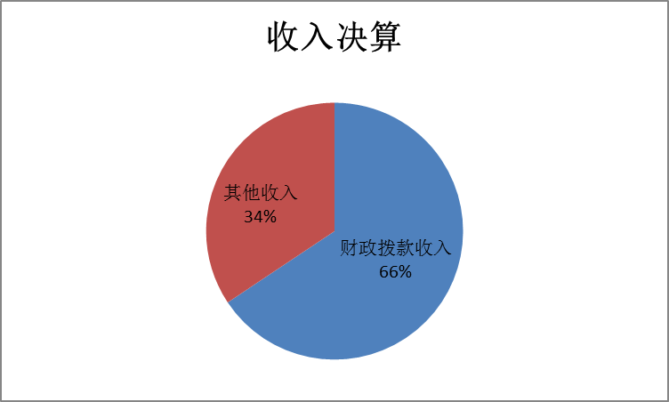
（二）支出决算说明
2023年度本年支出合计333.14万元，比上年增加22.08万元，增长7.10%，其中：基本支出333.14万元，占支出合计的100%；项目支出0万元，占支出合计的0%;上缴上级支出0万元，占支出合计的0%；经营支出0万元，占支出合计的0%；对附属单位补助支出0万元，占支出合计的0%。
（此处插入图表，用上述支出金额制作饼状图，示例如下，无金额类型不必制图）

图2：基本支出和项目支出情况

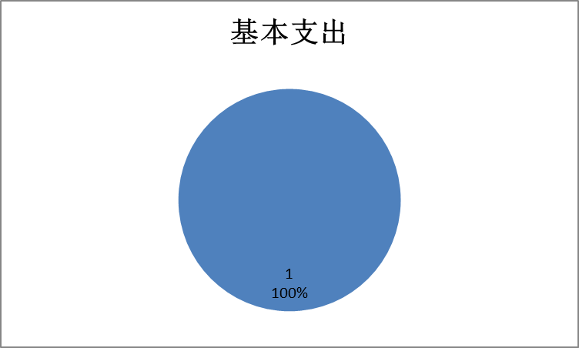

三、财政拨款收入支出决算总体情况说明
2023年度财政拨款收、支总计218.66万元，比上年增加11.68万元，增长5.64 %。主要原因：人员工资增长导致社会保障和就业支出略有增长。

四、一般公共预算财政拨款支出决算情况说明
（一）一般公共预算财政拨款支出决算总体情况
2023年度一般公共预算财政拨款支出218.66万元，主要用于以下方面（按大类）：社会保障和就业支出47.46万元，占本年财政拨款支出21.70%； 卫生健康支出143.52万元，占本年财政拨款支出65.64%；住房保障支出27.68万元，占本年财政拨款支出12.66%。
（二）一般公共预算财政拨款支出决算具体情况

1、社会保障和就业支出（类）行政事业单位养老支出（款）事业单位离退休（项）。

2023年度决算4.32万元，比2023年年初预算增加0.46万元，增长11.92%。主要原因：退休人数增加。

2、社会保障和就业支出（类）行政事业单位养老支出（款）机关事业单位基本养老保险缴费支出（项）。

2023年度决算28.76万元，比2023年年初预算增加0.00元，增长0.00%。主要原因：无差异。

3、社会保障和就业支出（类）行政事业单位养老支出（款）机关事业单位职业年金缴费支出（项）。

2023年度决算14.38万元，比2023年年初预算增加0.00元，增长0.00%。主要原因：无差异。

4、卫生健康支出（类）行政事业单位医疗（款）事业单位医疗（项）。

2023年度决算23.52万元，比2023年年初预算增加0.00万元，增长0.00%。主要原因：无差异。

5、卫生健康支出（类）其他卫生健康支出（款）其他卫生健康支出（项）。

2023年度决算120.00万元，比2023年年初预算增加0.00万元，增长0.00%。主要原因：无差异。

6、住房保障支出（类）住房改革支出（款）提租补贴（项）。

2023年度决算3.45万元，比2023年年初预算增加0.02万元，增长0.58%。主要原因：追加退休人员提租补贴。

7、住房保障支出（类）住房改革支出（款）购房补贴（项）。

2023年度决算24.25万元，比2023年年初预算减少1.77万元，减少6.80%。主要原因：在职人员退休，减少购房补贴。

五、政府性基金预算财政拨款支出决算情况说明
（一）政府性基金预算财政拨款支出决算总体情况
2023年度本单位未涉及政府性基金预算财政拨款支出。
（二）政府性基金预算财政拨款支出决算具体情况
2023年度本单位未涉及政府性基金预算财政拨款支出。

六、国有资本经营预算财政拨款收支情况
2023年度国有资本经营预算财政拨款收入总计0万元，国有资本经营预算财政拨款支出总计0万元。
或本年度未安排国有资本经营预算财政拨款收支。

七、财政拨款基本支出决算情况说明
2023年度使用一般公共预算财政拨款安排基本支出218.66万元，使用政府性基金财政拨款安排基本支出0万元，其中：（1）工资福利支出包括基本工资、津贴补贴、奖金、伙食补助费、绩效工资、其他社会保障缴费、其他工资福利等支出；（2）商品和服务支出包括办公费、印刷费、咨询费、手续费、水费、电费、邮电费、取暖费、物业管理费、差旅费、因公出国（境）费、维修（护）费、租赁费、会议费、培训费、公务接待费、专用材料费、劳务费、委托业务费、工会经费、福利费、公务用车运行维护费、其他交通费、其他商品和服务等支出；（3）对个人和家庭补助支出包括离休费、退休费、抚恤金、生活补助、救济费、医疗费补助、助学金、奖励金、其他对个人和家庭的补助等支出。（4）其他资本性支出包括办公设备购置、专用设备购置等。

第二部分2023年度其他重要事项的情况说明

一、“三公”经费财政拨款决算情况
“三公”经费包括本部门/单位所属0个行政单位、0个参照公务员法管理事业单位、0个事业单位。2023年度“三公”经费财政拨款决算数0万元，比2023年度“三公”经费财政拨款年初预算0万元增加（减少）0万元。其中：
1.因公出国（境）费用。2023年度决算数0万元，比2023年度年初预算数0万元增加（减少）0万元，主要原因：本单位不涉及因公出国（境）费用。
2.公务接待费。2023年度决算数0万元，比2023年度年初预算数0万元增加（减少）0万元，主要原因：本单位不涉及公务接待费。
3.公务用车购置及运行维护费。2023年度决算数0万元，比2023年度年初预算数0万元增加（减少）0万元。
本部门本年度未安排政府性基金财政拨款“三公”经费相关支出。

二、机关运行经费支出情况
2023年度使用财政拨款安排的基本支出中的日常公用经费支出，合计0.00万元。
本单位为差额拨款事业单位，不属于机关运行经费支出统计范围。

三、政府采购支出情况
2023年度政府采购支出总额0万元，其中：政府采购货物支出0万元，政府采购工程支出0万元，政府采购服务支出0万元。授予中小企业合同金额0万元，占政府采购支出总额的0%，其中：授予小微企业合同金额0万元，占政府采购支出总额的0%。

四、国有资产占用情况
截止2023年12月31日，本部门固定资产总额403.76万元，其中：汽车（使用各类资金安排的机动车辆，包括机要通信用车、应急保障用车、执法执勤用车、特种专业技术用车以及其他按照规定配备的公务用车）0辆，0万元；单价100万元以上的设备0台（套），0万元。

五、政府购买服务支出说明
2023年度政府购买服务决算0万元。

六、专业名词解释
1.财政拨款收入：指单位从同级财政部门取得的财政预算资金。
2.事业收入：指事业单位开展专业业务活动及辅助活动取得的收入。
3.经营收入：指事业单位在专业业务活动及其辅助活动之外开展非独立核算经营活动取得的收入。
4.其他收入：指单位取得的除上述收入以外的各项收入。主要是按规定动用的售房收入、存款利息收入等。
5.年初结转和结余：指单位以前年度尚未完成、结转到本年按有关规定继续使用的资金。
6.基本支出：指为保障机构正常运转、完成日常工作任务而发生的人员支出和公用支出。
7.项目支出：指在基本支出之外为完成特定行政任务或事业发展目标所发生的支出。
8.“三公”经费：是指单位通过财政拨款资金安排的因公出国（境）费、公务用车购置及运行费和公务接待费。其中，因公出国（境）费指单位公务出国（境）的国际旅费、国外城市间交通费、住宿费、伙食费、培训费、公杂费等支出；公务用车购置及运行费指单位公务用车购置支出（含车辆购置税、牌照费）及单位按规定保留的公务用车燃料费、维修费、过路过桥费、保险费、安全奖励费等支出；公务接待费指单位按规定开支的各类公务接待（含外宾接待）支出。
9.机关运行经费：指为保障行政单位（含参照公务员法管理事业单位）运行用于购买货物和服务的各项资金，包括办公及印刷费、邮电费、差旅费、会议费、福利费、日常维修费、专用材料及一般设备购置费、办公用房水电费、办公用房取暖费、办公用房物业管理费、公务用车运行维护费以及其他费用。
10.政府采购：指各级国家机关、事业单位和团体组织，使用财政性资金采购依法制定的集中目录以内的或者采购限额标准以上的货物、工程和服务的行为，是规范财政支出管理和强化预算约束的有效措施。
11.政府购买服务：是指各级国家机关将属于自身职责范围且适合通过市场化方式提供的服务事项，按照政府采购方式和程序，交由符合条件的服务供应商承担，并根据服务数量和质量等因素向其支付费用的行为。
12.各单位需根据自身业务职能，补充当年使用的所有支出功能分类项级科目名词解释，例如：

1、社会保障和就业支出（类）行政事业单位养老支出（款）事业单位离退休（项）：反映退休人员物业补贴、过节费等由财政补助的退休费，该部分支出并非由社保发放。

2、社会保障和就业支出（类）行政事业单位养老支出（款）机关事业单位基本养老保险缴费支出（项）：反映在职人员基本养老保险支出中由财政补助的金额。

3、社会保障和就业支出（类）行政事业单位养老支出（款）机关事业单位职业年金缴费支出（项）：反映在职人员职业年金支出中由财政补助的金额。

4、卫生健康支出（类）行政事业单位医疗（款）事业单位医疗（项）：反映在职人员医疗保险支出，该项由财政预算全额补助。

5、卫生健康支出（类）其他卫生健康支出（款）其他卫生健康支出（项）：反映在职人员其他各类医疗支出。

6、住房保障支出（类）住房改革支出（款）提租补贴（项）：反映在职人员基本工资项下财政拨款金额。

7、住房保障支出（类）住房改革支出（款）购房补贴（项）：反映在职人员购房补贴项下财政拨款金额。

第三部分 2023年度部门绩效评价情况

一、 预算绩效工作开展情况
2023年，北京市西城区卫生学校不涉及绩效评价情况。

二、部门整体绩效报告
（一）部门概况
1.机构设置及职责工作任务情况
北京市西城区卫生学校作为我区主管培养中专学历卫生技术人才的工作部门，主要职责是促进卫生事业发展，学科中专学历教育及岗位培训、医学卫生继续教育培训。下设三个部门：办公室；财务科；后勤科。在职职工6人，离退休人员8人。无下属单位。
2.部门整体绩效目标设立情况（包括绩效目标设立依据、目标与职责任务匹配情况、目标合理性等）。
无
（二）当年预算执行情况
2023年全年预算数323.77万元，其中，基本支出预算数219.97万元，项目支出预算数0万元，其他支出预算数
103.8万元。资金总体支出323.77万元，其中，基本支出219.97万元，项目支出0万元，其他支出103.8万元。预算执行率为100%。
（三）整体绩效目标实现情况
1.产出完成情况分析
产出数量
无
产出质量
无
产出进度
无
产出成本
无
2.效果实现情况分析
经济效益
无
社会效益
无
环境效益
无
可持续性影响
无
服务对象满意度
无
（四）预算管理情况分析
1.财务管理
财务管理制度健全性
我单位严格执行《政府会计制度》、《北京市西城区卫生学校内部控制制度》等相关制度文件的要求，并在实际工作中不断健全完善各项财务管理制度。
我单位在各年度外部审计工作中，财务管理制度健全性经查均符合审计规定要求。
资金使用合规性和安全性
我单位在实际工作中，各类资金（包括财政经费、自有资金）的使用严格按照《财务管理制度汇编》的要求，做到付款与审核岗位分离，事后对资金去向再次复查，确保了资金规范使用的合规性和安全性。
会计基础信息完善性
我单位对于会计基础信息完善性一直以来有明确要求，做到原始凭证与业务核对无误，原始凭证随账录入，确保会计基础信息完善性。
2.资产管理
我单位严格执行《北京市西城区卫生学校内部控制制度》，做到资产账账相符、账实相符，分类对单位固定资产进行全方位管理。
3.绩效管理
无
4.结转结余率
2023年度财政资金预算的结转结余率为0。
5.部门预决算差异率
我单位2023年度财政资金预算整体的差异率为2.89%，财政预算的实际执行率为100%，即不存在预决算差异率。
（五）总体评价结论
1.评价得分情况
无
2.存在的问题及原因分析
无
（六）措施建议（整改措施、下一步工作举措）
无

三、项目绩效评价报告
(一)基本情况
1、项目概况。包括项目背景、主要内容及实施情况、资金投入和使用情况等。
不涉及
2、项目绩效目标。包括总体目标和阶段性目标。
不涉及
（二）绩效评价工作开展情况
1、绩效评价目的、对象和范围。
不涉及
2、绩效评价原则、评价指标体系（附表说明）、评价方法、评价标准等。
不涉及
3、绩效评价工作过程。
不涉及
（三）综合评价情况及评价结论
总分为100分，等级一般划分为4档：90（含）-100分为优、80（含）-90分为良、60（含）-80分为中、60分以下为差。
不涉及
（四）绩效评价指标分析
1、项目决策情况。
不涉及
2、项目过程情况。
不涉及
3、项目产出情况。
不涉及
4、项目效益情况。
不涉及
（五）主要经验及做法、存在的问题及原因分析
不涉及
（六）有关建议
不涉及
（七）其他需要说明的问题
不涉及

第四部分 2023年度部门决算报表

详见附件：2023-256010-北京市西城区卫生学校决算公开报表。

